
МИНОБРНАУКИ РОССИИ

федеральное государственное бюджетное образовательное учреждение высшего образования
«Санкт-Петербургский государственный технологический институт (технический университет)»
УГНС |  | 09.00.00 | Информатика и вычислительная техника
Направление подготовки |  | 09.03.01 | Информатика и вычислительная техника
Направленность (профиль) |  |  | Системы автоматизированного проектирования
Форма обучения |  |  | очная
Факультет |  |  | Информационных технологий и управления
Кафедра |  |  | Систем автоматизированного проектирования и управления
Учебная дисциплина |  |  | Разработка программных систем
Курс | II |  | Группа | 444

Отчёт по лабораторной работе № 3

Тема: «Изучение реализации графических пользовательских интерфейсов и
интеграции базы данных для веб-приложений»

Исполнитель: |  | Борисова А. Б.
Проверили: |  | Дамрин А.О.

СОДЕРЖАНИЕ
1 Постановка задачи 3
2 Исходные данные 3
3 Схема алгоритма решения задачи 3
4 Описание хода выполнения 3
5 Результаты работы программы 4
6 Выводы по заданию 4

1 Цель работы
Разработка для программы графического пользовательского интерфейса и интеграция базы данных для веб-приложений.

2 Исходные данные
Разработать веб-приложение для работы с массивами целых чисел. Реализовать следующие возможности:
- Регистрация и авторизация пользователей с логином и паролем.
- Ввод массива пользователем с клавиатуры.
- Загрузка массива из текстового файла .txt.
- Генерация массива случайных целых чисел.
- Сортировка массива алгоритмом Tree Sort.
- Сохранение исходного и отсортированного массива.
- Просмотр ранее сохранённых массивов авторизованным пользователем.
- Разработка графического интерфейса с элементами управления и отображением результатов сортировки.

3 Описание используемых технологий
1) Язык программирования: Python
Достоинства | Недостатки
Простой синтаксис, понятный для начинающих | Медленнее компилируемых языков
Большое количество встроенных библиотек | GIL (Global Interpreter Lock) ограничивает многопоточность
Кроссплатформенность | Потребление памяти выше, чем у C/C++
Огромное сообщество и документация

2) Графический интерфейс: Tkinter
Достоинства | Недостатки
Встроен в Python (не требует установки) | Устаревший внешний вид
Простой в освоении | Ограниченный набор виджетов
Кроссплатформенный | Сложно создать современный дизайн
Достаточно для учебных проектов | Меньше возможностей, чем у PyQt
Почему выбран Tkinter: для учебной лабораторной работы важна простота реализации и отсутствие необходимости устанавливать дополнительные библиотеки. Tkinter идеально подходит для этих целей.

3) База данных: SQLite
Достоинства | Недостатки
Не требует установки сервера | Не подходит для высоких нагрузок
Хранится в одном файле | Ограниченная многопользовательность
Встроена в Python | Нет разграничения прав доступа
Поддерживает стандарт SQL | Меньше возможностей, чем у PostgreSQL
Идеально для локальных приложений
Почему выбран SQLite: для десктопного приложения с локальным хранением данных SQLite - оптимальный выбор. Не нужно настраивать сервер, база хранится в одном файле, который легко переносить.

4) Хеширование паролей: hashlib (SHA-256)
Достоинства | Недостатки
Встроен в Python | Одинаковые пароли дают одинаковые хеши
Надёжный алгоритм SHA-256
Необратимое преобразование

5) Тестирование: unittest + контекстные менеджеры
Достоинства | Недостатки
Встроен в Python
Позволяет создавать отдельные тестовые БД
Замер времени выполнения

4 Структура базы данных
Общая схема
Используется SQLite (реляционная СУБД). База данных состоит из двух таблиц, связанных отношением "один ко многим" (один пользователь может иметь много сохранённых массивов).
Таблица users (пользователи)
Поле | Тип | Ограничения | Описание
id | INTEGER | PRIMARY KEY AUTOINCREMENT | Уникальный идентификатор пользователя
username | TEXT | UNIQUE NOT NULL | Логин пользователя
password | TEXT | NOT NULL | Хеш пароля (SHA-256)
created_at | DATETIME | DEFAULT CURRENT_TIMESTAMP | Дата регистрации
Назначение: Хранение учётных записей пользователей для системы авторизации.
Таблица arrays (массивы)
Поле | Тип | Ограничения | Описание
id | INTEGER | PRIMARY KEY AUTOINCREMENT | Уникальный идентификатор записи
user_id | INTEGER | NOT NULL | ID пользователя (внешний ключ)
original_array | TEXT | NOT NULL | Исходный массив
sorted_array | TEXT | NOT NULL | Отсортированный массив
comparisons | INTEGER | DEFAULT 0 | Количество сравнений
insertions | INTEGER | DEFAULT 0 | Количество вставок
size | INTEGER | NOT NULL | Размер массива
created_at | DATETIME | DEFAULT CURRENT_TIMESTAMP | Дата сохранения
Назначение: Хранение сохранённых массивов с привязкой к конкретному пользователю.
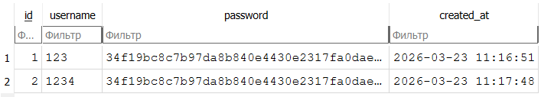
Рис 1. Таблица users

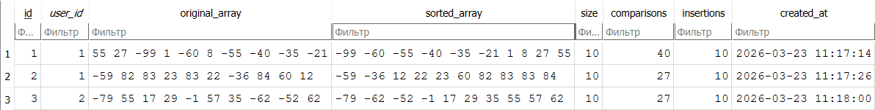
Рис 2. Таблица arrays

5 Результат выполнения тестов
Условия тестирования:

- Отдельная тестовая база данных: test_database.db
- Тесты запускаются отдельно: python tests/test_database.py
- Замеряется время выполнения для разных объёмов данных
Тестирование для 100 массивов
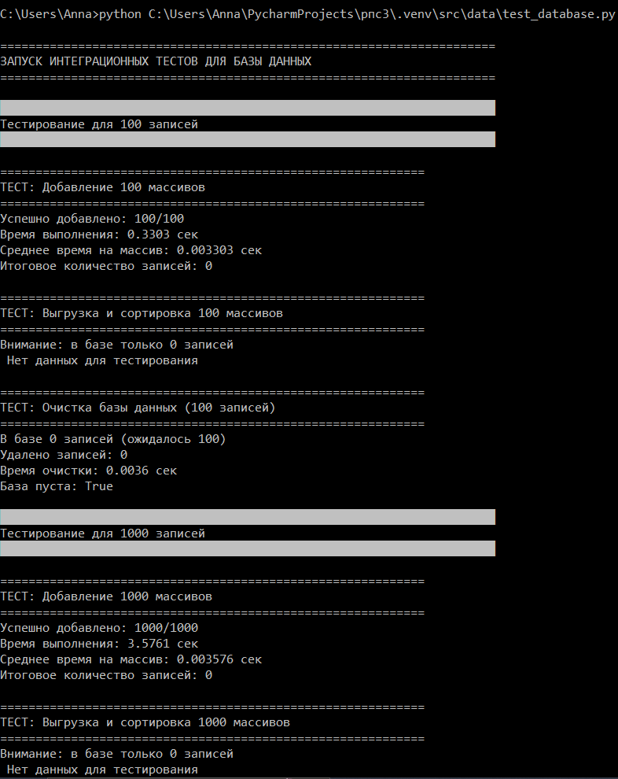
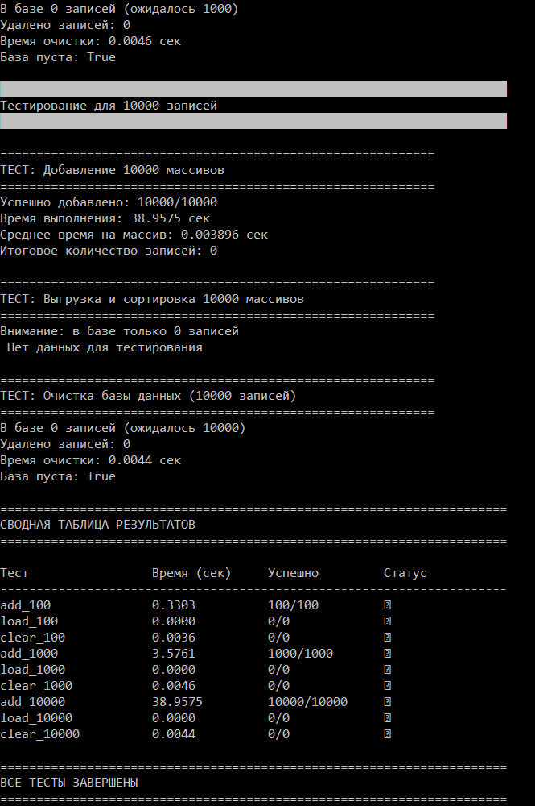
Рис 3 – результат выполнения работы разработанной программы

6 Описание графического интерфейса и соответствие эвристикам UI/UX
Сначала нас встречает окно регистрации/авторизации.
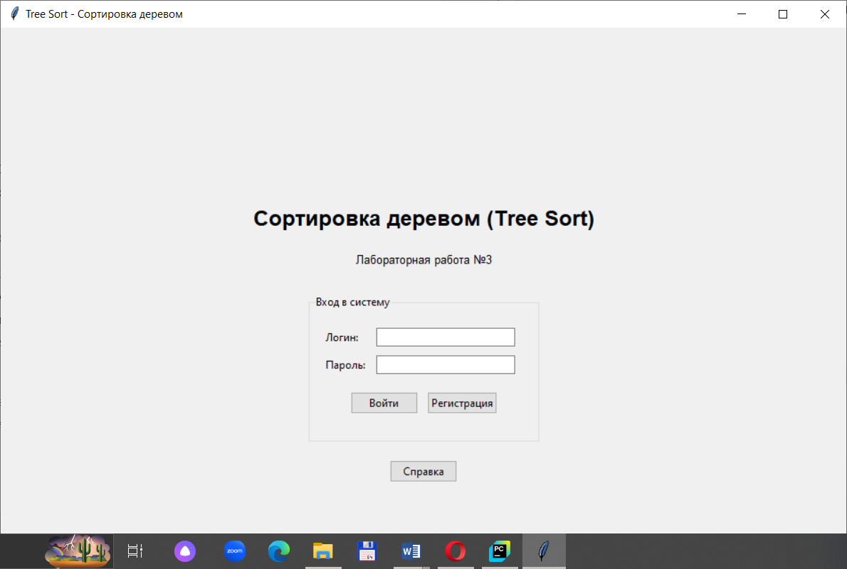
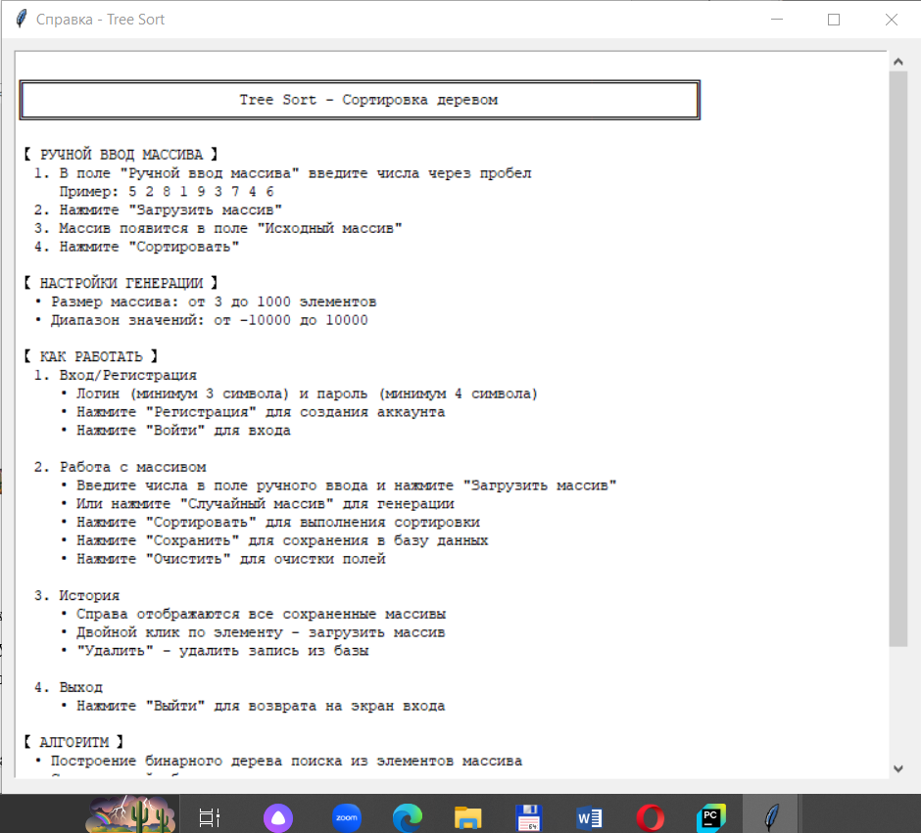
После регистрации/авторизации мы попадаем в саму программу. Там можно увидеть кнопки “Выйти”, “Случайный массив”, “Сортировать”, “Сохранить” и “Очистить”, и еще отдельное поле для ручного ввода. Также сверху слева видим id пользователя, справа сохраненные в БД массивы для текущего пользователя. Первое поле для ввода массива, последующие для сохранения исходного и отсортированного массива соответственно. Добавлены варианты размера и диапазона массивов для быстрого выбора пользователем.
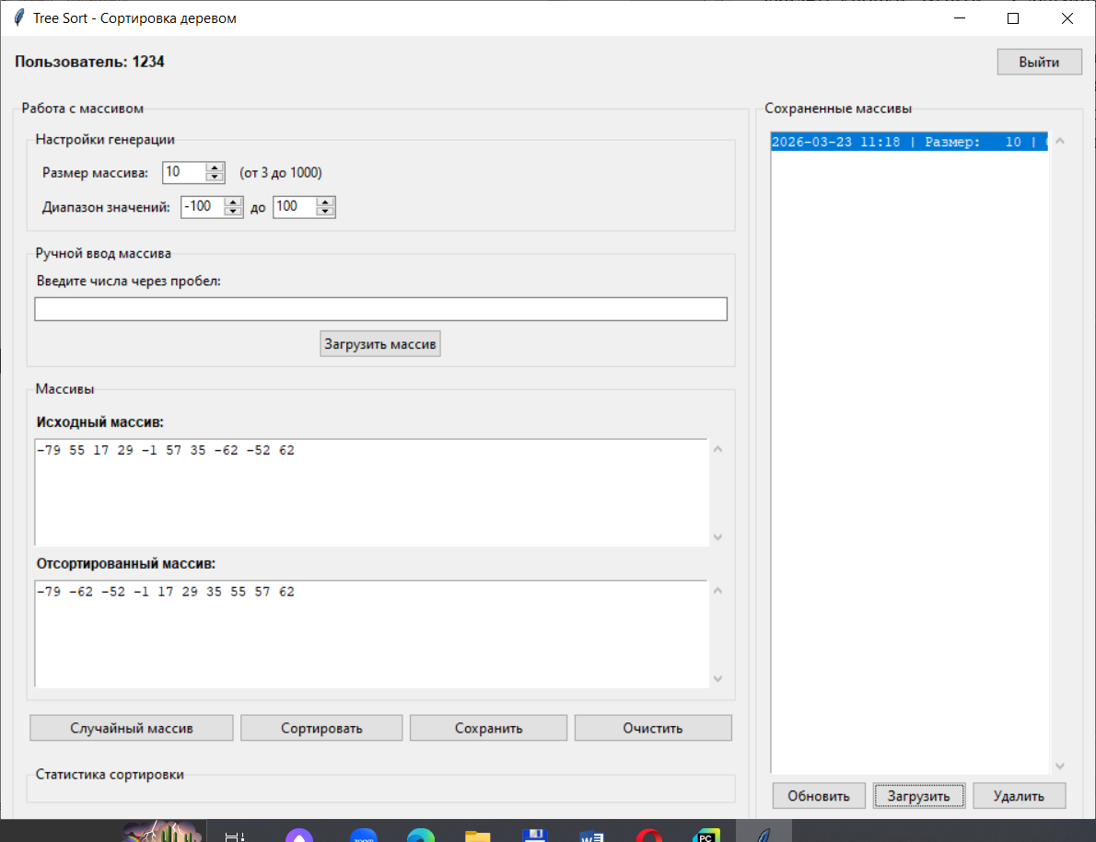

7 Вывод
Разработано веб-приложение с регистрацией, авторизацией, вводом, генерацией, загрузкой, сортировкой и сохранением массивов. Все функции работают корректно, данные пользователей и массивы надежно сохраняются в базе данных. Интеграционные тесты подтвердили стабильность работы алгоритма Tree Sort и корректность взаимодействия с базой данных.

